Ф.И.О. автора опыта, e-mail, телефон | Учреждение, в котором работает автор опыта | Должность с указанием преподаваемого предмета или выполняемого функционала | Стаж работы в должности
Принько Анастасия Петровна, prinko23@gmail.com, 895100902632 | МОБУ «СОШ №10» г. Арсеньев | Учитель химии | 6 месяцев
1.Общие сведения

2.Сущностные характеристики опыта.
1.Тема лучшей педагогической практики | Формирование естественнонаучной грамотности школьников среднего звена.
2.Описание представляемого опыта (не более 50 слов) | Урок химии по теме «Количество вещества».  Цель урока: развить у учащихся навык применения химии в реальной жизни.  На уроке учащиеся узнали, что такое количество вещества и научились решать задачи по ФГ на данную тему.
3.Публикации о представленном педагогическом опыте. Награды и поощрения. | Городской семинар «Функциональная грамотность как ресурс повышения качества образования» - 2022

Урок. 8 класс
Тема: количество вещества
Ход урока
I. Актуализация знаний.
Текст с ошибками.
– В данных утверждениях допущены 3 ошибки. Определите и исправьте эти ошибки.
Вещества делятся на простые и непростые.
Сложные вещества состоят из нескольких одинаковых атомов.
Сумма относительных атомных масс всех атомов, входящих в молекулу, называется относительная атомная масса.

II. Объяснение нового материала.
Химики, проводя эксперименты, заметили, что состав продуктов некоторых реакций зависит от того, в каких соотношениях были взяты реагирующие вещества.
Например, если уголь сжигать в избытке кислорода, получается углекислый газ:
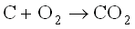,
а если кислорода взять в 2 раза меньше, то получается угарный газ:
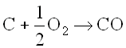.
В первом случае с 1 атомом углерода прореагировала 1 молекула кислорода, а во втором случае одна молекула кислорода – с двумя атомами углерода.
Как же измерить определенное число атомов или молекул. Нужна определённая физическая величина.
Например, как можно измерить массу вещества?
– С помощью весов.
А объем газа или жидкости?
– С помощью мерной посуды.
Следовательно, нужна физическая величина, позволяющая перевести число атомов или молекул в массу или объем.
Проведем несложные вычисления: масса самого легкого атома – водорода 1,66 · 10⁻²⁴ г, эта масса принята за единицу относительной атомной массы: Ar (H) = 1. А теперь предположим, что мы взяли 1 г атомов водорода. Сколько в этой массе будет атомов? Для расчета нужно массу порции водорода разделить на массу 1 атома водорода: 1 г : 1,66 · 11⁻²⁴ г ≈ 6,02 · 10²³ атомов.
В массе (в граммах) любого элемента, численно равной относительной атомной массе, будет содержаться столько же атомов этого элемента.
В массе (в граммах) любого вещества, численно равной его относительной молекулярной массе, будет содержаться столько же молекул. Это величина постоянная, она называется числом Авогадро, обозначается N_{A}.

N_{А} = 6,02 * 10²³ (структурных единиц)
Количество вещества, содержащее 6,02 · 10²³ структурных единиц вещества, называется молем. Найдите в учебнике в параграфе 16 определение «моль».
Моль – единица измерения количества вещества.
Количество вещества – физическая величина, введенная для связи числа структурных единиц вещества и его массы или объема.
Количество вещества обозначается n (эн) или ν (ню) (устаревшее), измеряется в молях.
n [моль]
1 моль любого вещества имеет массу, численно равную относительной молекулярной массе, но имеющую единицу измерения г/моль.
Эта масса называется молярной, обозначается М. Выпишите из учебника определение молярной массы из § 16.
Mr = M [г/моль]
Учитель демонстрирует 1 моль воды, соли, сахара.
Количество вещества и масса связаны следующим соотношением:
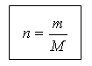
Количество вещества и число структурных единиц N связаны следующим соотношением:

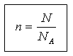
III. Упражнения.
Задания по ФГ:
1) Бабушка решила сварить варенье. При варке варенья из смородины на 1кг ягод кладут 1.5 кг сахара (C₁₂H₂₂O₁₁) Бабушка на 3 кг ягод положила 20 моль сахара. Хорошее ли получилось у неё варенье?

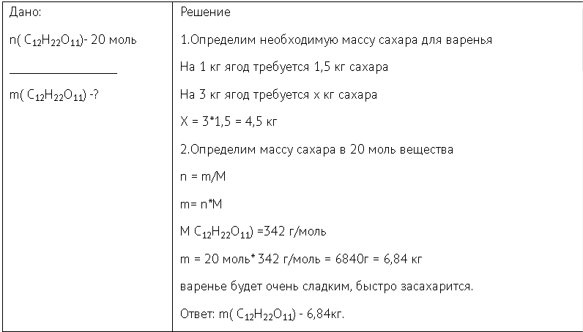

2) Для консервирования томатов мама на 3-х литровую банку положила 1 чайную ложку (5г) уксусной эссенции (70%-й раствор уксусной кислоты). Сколько молекул кислоты попало в банку?

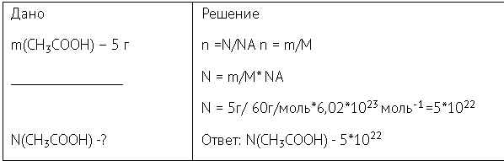

Домашнее задание:
Решить задачу обратную данной (№1).

